

**사업 설명서**

**Project : 맵고 짜고 단거**

**블록체인 기반 맛집 리뷰 큐레이션 서비스**

2020 February 14

tEAM : 8조 난공Block

Member : 김동길 박성진 심재민 이상민 조범석

**1. 사업 개요**

**1.1. 사업 제안 배경**

* 맛집 리뷰 서비스에서 사용자들에게 가장 중요한 요소 중 하나는 **정보의 신뢰성**임
* 기존 빅데이터 기반 맛집 추천 서비스는 사용자 입장에서 어떤 과정으로 맛집을 추천하는지, 중간 과정에 광고가 개입하지 않았는지 등의 **신뢰성에 문제**가 있고, 실제로 추천 맛집에 만족도가 낮은 경우가 빈번함
* 기존 리뷰 서비스는 다양한 사용자 리뷰 서비스를 제공하지만 **리뷰 조작, 삭제** 등의 문제가 존재함

**1.2. 서비스 개요**

* 서비스 이름 : ‘**맵고 짜고 단거’ – 지도기반 맛집 리뷰 큐레이션 서비스**
* 사용자들이 올린 리뷰들을 블록체인 기술을 활용한 사용자들 간의 **투표시스템**을 통해 서비스 사용자들이 직접 **신뢰할 수 있는 리뷰**들을 선별하고, 선별된 리뷰는 블록체인에 기록하여 **데이터 무결성** 확보하여 사용자들에게 제공
* **스마트 컨트렉트를** 통해 리뷰를 작성할 수 있는 권한과 다른 사람이 작성한 리뷰에 투표할 수 있는 권한을 실제 사용내역 검증 과정을 거친 사용자에게만 부여하여 **리뷰작성자와 투표자의 신뢰도** 확보

**1.3. 사업 목적**

* 신뢰할 수 있는 맛집 정보와 리뷰를 제공하여 사용자들이 진짜 맛있는 ‘맵고, 짜고, 단거’를 먹을 수 있도록 하는 서비스 제공
* 서비스 사용자 간의 리뷰 투표를 통해 사용자들이 직접 만들어가는 **맛집 리뷰 블록체인 생태계** 형성

**2. 블록체인 기술의 필요성**

**2.1. 리뷰의 신뢰성**

* 스마트 컨트렉트를 통한 리뷰작성 권한과 투표 권한의 지급으로 사용자의 신뢰성 확보
* 블록체인 기술을 활용한 사용자 간의 리뷰 투표 시스템을 통해 리뷰 내용의 신뢰성 확보

**2.2. 리뷰 조작, 삭제 방지**

* 투표를 통과한 리뷰는 블록체인에 기록함으로써 사용자들이 이용하는 리뷰의 조작, 삭제 방지

**2.3. 블록체인을 통해 사용자들이 직접 만들어가는 맛집 리뷰 블록체인 생태계 형성**

**3. 서비스 소개**

* 1. **서비스 주요 구조**

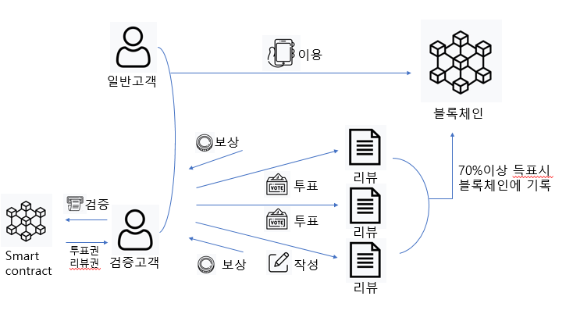

**3.2. 서비스 주요 내용**

* 카드결제내역, 영수증 첨부 등의 사용자의 **매장 사용 유무 검증절차**를 거친 뒤 실제 사용자에게만 **스마트 컨트렉트**를 통해 해당 매장의 리뷰 작성권과 작성된 리뷰에 대한 투표권 지급 (후에 암호화폐지갑, DID기술이 상용화된다면 암호화폐 결제 연동을 통한 검증 과정 간편화)
* 서비스 내부 토큰 발행 후 리뷰 작성자와 투표자에게 **토큰 보상**을 통해 **활동 장려**, 작성한 리뷰가 사용자들의 투표를 통과하면 비교적 큰 보상을 지급하여 사용자들이 솔직한 리뷰를 작성하도록 유도
* 투표방식은 해당 매장의 이용 내역이 있는 사용자만 그 매장에 작성된 리뷰에 **찬성/반대 투표**를 할 수 있고, **70%이상의 찬성 투표를 받은 리뷰만이 블록체인에 기록**되어 리뷰 이용자들에게 제공됨

**3.3. 서비스 SWOT 분석**

|  |  |  |  |
| --- | --- | --- | --- |
| 외부환경  내부환경 | | 기회(O) | 위협(T) |
| • 기존 리뷰 서비스(배달의 민족 등)에서 리뷰 조작, 삭제 등의 문제점 발견  • 리뷰작성, 맛집 선정 등의 과정이 투명하게 공개되어 있는 기존 앱의 부재 | • 다수의 사용자와 데이터를 확보하고 있는 기존 거대 리뷰 서비스들의 존재 |
| 강점  (S) | • 투표시스템을 통해 사용자들이 직접 신뢰할 수 있는 리뷰를  선별할 수 있음  • 블록체인에 기록된 리뷰는 삭제하거나  조작할 수 없음 | • 블록체인에 기록된 리뷰는 변조될 수 없기 때문에 기존 리뷰 서비스들의 리뷰 조작, 삭제 문제 해결  • 사용자들에게 신뢰할 수 있는 리뷰 서비스를 제공 | • 투표시스템을 통한 신뢰할 수 있는 리뷰 제공이라는 차별화된 서비스를 활용하여 진짜 맛집을 원하는 소비자들에게  입소문 전략 수립 |
| 약점  (W) | • 새로운 앱인만큼 인지도가 부족하고, 사용자들 유입까지  시간이 걸림 | • 기존 리뷰 서비스에서 발생하던 문제점이 발생할 수 없다는 점을 강조한 바이럴 마케팅 전략 수립 | • 차별화된 서비스를 강조하는 마케팅 전략 수립 및 기존 서비스 플랫폼과의 차별성을 강조하는 바이럴  마케팅 실시 |

1. **수익 전략 및 향후 서비스 계획**
   1. **타겟층 및 핵심 전략**

* 예상 사용자 주 타겟층 : 10대 후반 ~ 30대 초반 (앱 서비스 이용, 맛집 탐방 선호)
* 수익 창출 핵심 전략 : **광고 배너** (서비스 내 광고는 **‘음식점과 리뷰의 신뢰성’**이라는 서비스의 핵심 가치를 지키기 위해 **음식점과 무관한 광고**만을 띄움)
* 음식점 관련 추천 광고는 배제하고, 완전히 무관한 광고만 선별 (ex. 삼성 스마트폰, 의류 사업 등)
  1. **부가 수익 전략**
* **스와이프 광고**
* 앱 구동 시 이미지 형태의 광고 5개가 올라오고, 스와이프 방식을 통해 스킵 가능
* 예상 앱 사용자 타켓층을 겨냥한 아이돌 광고(아이돌 생일 축하, 공연 홍보) 등 다양 한 광고 효과적일 것으로 예상
* **행운 퀴즈**
* 최근에 개업한 음식점에 홍보 비용을 내고 행운 퀴즈 시스템 도입
* 위치를 알려주고 음식점 상호명을 맞히거나 음식점에서 파는 주력 메뉴 맞히기 등 객관적인 정보로 문제를 생성 (맛집 추천, 리뷰 홍보 등 주관적인 정보 제외)
* **리뷰 CPR 콘테스트**
* 작성된 리뷰가 상대적으로 적은 음식점 중 비용 투자 의향을 물어보고 투자에 동의한 기업 목록을 작성하고 사용자들이 기업 목록을 검색 가능, 기간을 정해(ex. 2주) 기존 작성된 리뷰 대비 신규 작성된 리뷰 증가율을 확인
* 제일 높은 작성률을 기록한 음식점 리뷰어들에게 추가 인센티브를 지급하는 대신, 1등한 음식점에게는 추가 투자비를 받아 수익 창출
  1. **향후 서비스 개발 계획**
* **번역 기능 서비스**
* 외국인 사용자를 위해, 리뷰에 쓰여진 언어를 외국인 사용자의 언어로 번역해 주는 사용자에게 추가 인센티브 지급
* **파워리뷰어(등급별 리워드 제도)**
* 리뷰 작성 수, 투표 수, 블록에 올라간 리뷰의 인기도 등의 요소들에 따라 사용자에게 등급 배정, 등급에 따라 다른 인센티브를 지급하여 활동 장려
* **증강현실 서비스**
* 증강현실 서비스와 결합해 가게 앞에서 사진을 찍으면 리뷰 서비스 자동으로 확인 가능